Colegio científico Montessori

Nombre: Gricelda Marina Chiroy Cosiguá

Grado: Quinto Bachillerato

Curso: Lenguaje y Literatura

Maestro: Esdras López

Ciclo escolar: 2022

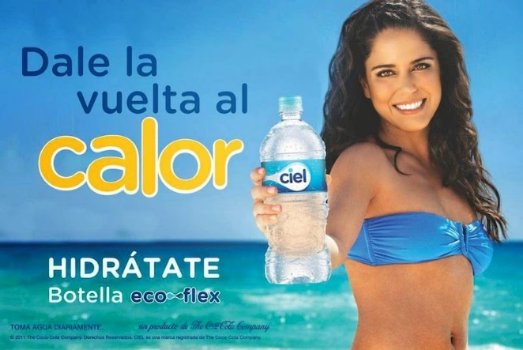

1. A toda población.
2. Agua pura.
3. Nos hidrata.
4. Que si nos hidrata.
5. Que es económico

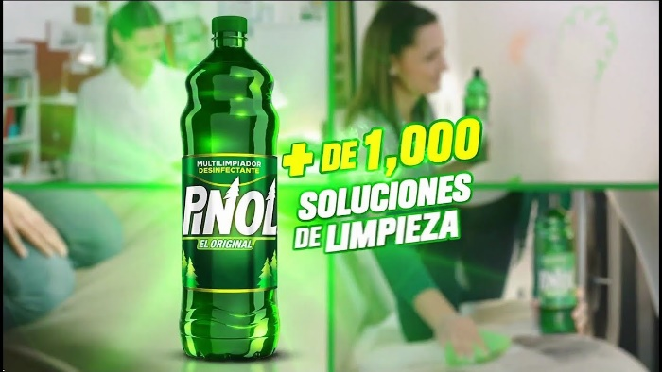

1. Para mujeres y hombres.
2. Desinfectante.
3. Limpia toda la casa.
4. Deja bien limpio todas las cosas.
5. Que deja al 100% limpio

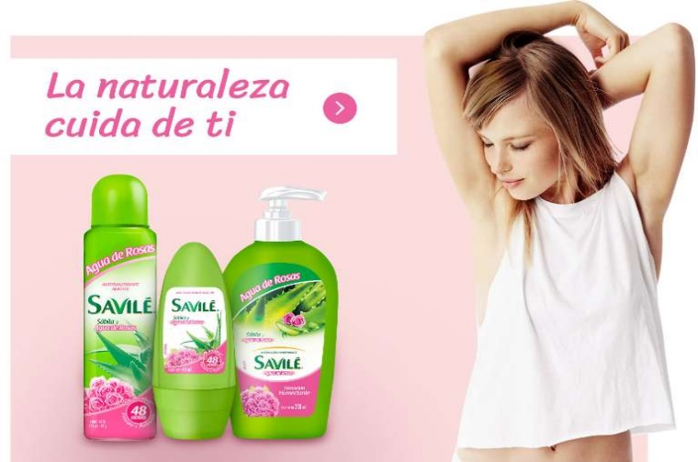

1. Alas mujeres.
2. Shampoo.
3. Es retirar los residuos y mugre del cabello.
4. Que si retira los residuos y mugres del cabello.
5. Que es 100% natural.